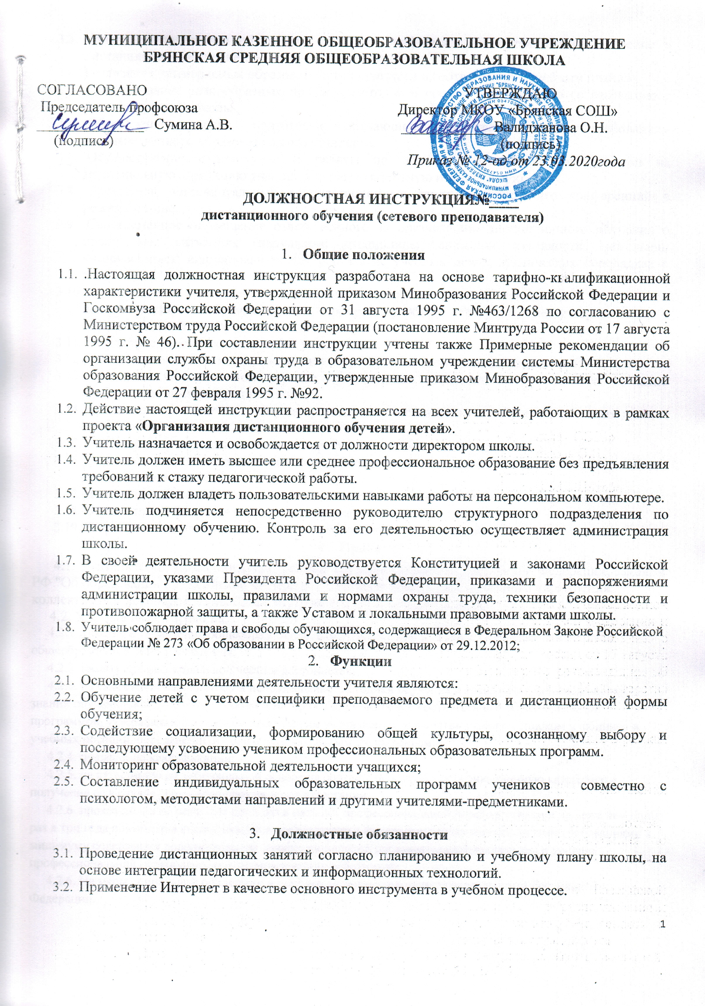МУНИЦИПАЛЬНОЕ КАЗЕННОЕ ОБЩЕОБРАЗОВАТЕЛЬНОЕ УЧРЕЖДЕНИЕ
БРЯНСКАЯ СРЕДНЯЯ ОБЩЕОБРАЗОВАТЕЛЬНАЯ ШКОЛА

СОГЛАСОВАНО УТВЕРЖДАЮ
Председатель профсоюза Директор МКОУ «Брянская СОШ»
_______________ Сумина А.В. _____________Валиджанова О.Н.
(подпись) (подпись)
Приказ № 12-од от 23.03.2020года

ДОЛЖНОСТНАЯ ИНСТРУКЦИЯ№____
дистанционного обучения (сетевого преподавателя)

- Общие положения
  - .Настоящая должностная инструкция разработана на основе тарифно-квалификационной характеристики учителя, утвержденной приказом Минобразования Российской Федерации и Госкомвуза Российской Федерации от 31 августа 1995 г. №463/1268 по согласованию с Министерством труда Российской Федерации (постановление Минтруда России от 17 августа 1995 г. № 46). При составлении инструкции учтены также Примерные рекомендации об организации службы охраны труда в образовательном учреждении системы Министерства образования Российской Федерации, утвержденные приказом Минобразования Российской Федерации от 27 февраля 1995 г. №92.
  - Действие настоящей инструкции распространяется на всех учителей, работающих в рамках проекта «Организация дистанционного обучения детей».
  - Учитель назначается и освобождается от должности директором школы.
  - Учитель должен иметь высшее или среднее профессиональное образование без предъявления требований к стажу педагогической работы.
  - Учитель должен владеть пользовательскими навыками работы на персональном компьютере.
  - Учитель подчиняется непосредственно руководителю структурного подразделения по дистанционному обучению. Контроль за его деятельностью осуществляет администрация школы.
  - В своей деятельности учитель руководствуется Конституцией и законами Российской Федерации, указами Президента Российской Федерации, приказами и распоряжениями администрации школы, правилами и нормами охраны труда, техники безопасности и противопожарной защиты, а также Уставом и локальными правовыми актами школы.
  - Учитель соблюдает права и свободы обучающихся, содержащиеся в Федеральном Законе Российской Федерации № 273 «Об образовании в Российской Федерации» от 29.12.2012;
- Функции
  - Основными направлениями деятельности учителя являются:
  - Обучение детей с учетом специфики преподаваемого предмета и дистанционной формы обучения;
  - Содействие социализации, формированию общей культуры, осознанному выбору и последующему усвоению учеником профессиональных образовательных программ.
  - Мониторинг образовательной деятельности учащихся;
  - Составление индивидуальных образовательных программ учеников совместно с психологом, методистами направлений и другими учителями-предметниками.

- Должностные обязанности
  - Проведение дистанционных занятий согласно планированию и учебному плану школы, на основе интеграции педагогических и информационных технологий.
  - Применение Интернет в качестве основного инструмента в учебном процессе.
  - Начальная подготовка обучаемых в области информационных технологий (введение в дистанционное обучение).
  - Реализация применяемых образовательных программ в соответствии с учебным планом.
  - Использование разнообразных приёмов, методов и средств обучения, по согласованию с администрацией школы.
  - Обеспечение уровня подготовки обучающихся, соответствующего требованиям государственного образовательного стандарта.
  - Осуществление индивидуальной работы по обучению учащихся, направленной на максимальную адаптацию учащихся в образовательную и социальную среду.
  - Проведение индивидуальных консультационных занятий, аудио-видео конференций в режиме on-line.
  - Своевременное оповещение ответственного за организацию дистанционного обучения о проблемных ситуациях (нарушении дисциплины, снижение активности, нежелании авторизоваться, использовании Интернета в не учебных целях, технических неполадках и т.п.).
  - Своевременное оповещение ответственного за организацию дистанционного обучения об использовании в образовательном процессе учебных программ, не утвержденных в образовательной программе школы.
  - Регулярное рецензирование работ учащихся.
  - Выявление причины неуспеваемости учащегося, своевременное их устранение;
  - Ведение в установленном порядке документации образовательного процесса, согласно требованиям администрации школы.
  - Представление ответственному за организацию дистанционного обучения отчетных данных ежемесячно.
  - Систематическое повышение своей профессиональной квалификации.
  - Участие в деятельности методических объединений и других формах методической работы, организованных на сайте.
  - Поддержка постоянной связи с родителями обучающихся (лицами, их заменяющими).
  - Осуществляет регулярную переписку с учащимися.
  - Разработка и адаптации собственных образовательных ресурсов.
- Права
4.1. Учитель имеет права, предусмотренные Трудовым кодексом Российской Федерации, Законом РФ "Об образовании в Российской Федерации", Уставом общеобразовательного учреждения, коллективным договором, Правилами внутреннего трудового распорядка.
4.2. Учитель имеет право на:
4.2.1. участие в управлении общеобразовательным учреждением в порядке определяемым Уставом общеобразовательного учреждения;
4.2.2. защиту профессиональной чести и достоинства;
4.2.3. на самостоятельный выбор и использование методики обучения и воспитания, методов оценки знаний обучающихся, учебных пособий и материалов, учебников в соответствии с образовательной программой, утвержденной общеобразовательным учреждением и в соответствии со списком учебников и учебных пособий, определенным общеобразовательным учреждением;
4.2.4. повышение квалификации;
4.2.5. на аттестацию на добровольной основе на соответствующую квалификационную категорию и получение ее в случае успешного прохождения аттестации;
4.2.6. прохождение не реже чем один раз в пять лет профессиональной переподготовки и не реже чем один раз в три года повышения квалификации в соответствии с федеральными государственными требованиями к минимуму содержания дополнительной профессиональной образовательной программы и уровню профессиональной переподготовки педагогических работников;
4.2.6. На меры социальной поддержки в порядке, установленном законодательством Российской Федерации.

- Ответственность
В установленном законодательством Российской Федерации порядке учитель несет ответственность за:
  - Реализацию не в полном объеме образовательных программ в соответствии с учебным планом и графиком учебного процесса;
  - Нарушения прав и свобод обучающихся;
  - Некачественное ведение школьной документации и её несвоевременную сдачу администрации школы.
  - За неисполнение или ненадлежащее исполнение без уважительных причин Устава и Правил внутреннего трудового распорядка школы, распоряжений и приказов администрации школы и иных локальных нормативных актов, должностных обязанностей, установленных настоящей Инструкцией, учитель несет дисциплинарную ответственность в порядке, определенном трудовым законодательством.
  - За применение, в том числе однократное, методов воспитания, связанных с физическим и (или) психическим насилием над личностью обучающегося, а также совершение иного аморального проступка учитель может быть освобожден от занимаемой должности в соответствии с трудовым законодательством и Законом Российской Федерации «Об образовании». Увольнение за данный проступок не является мерой дисциплинарной ответственности.
- Взаимоотношения. Связи по должности
Учитель:
  - Работает в режиме выполнения объема установленной ему учебной нагрузки в соответствии с расписанием учебных занятий, участвует в обязательных плановых мероприятиях;
  - Получает от администрации школы материалы нормативно-правового и организационно-методического характера, знакомится под расписку с соответствующими документами;
  - Систематически обменивается информацией по вопросам, входящим в его компетенцию, с администрацией и педагогическими работниками школы;
  - Представляет в июне-августе (после окончательного утверждения учебной нагрузки) тематический план и тематику научно-методических разработок на следующий учебный год.

Приложение
к должностной инструкции
учителя дистанционного обучения

Контроль и расчет рабочего времени педагога школы дистанционного обучения.
1. Расчет рабочего времени учителя дистанционной школы
Рабочее время учителя дистанционной школы складывается из:
- • активного времени;
- • методического времени;
- • фонового времени;
Активное, методическое и фоновое время в сумме составляет педагогическую ставку: 18 часов в неделю.
Соотношение составляющих педагогической ставки:
- • активное время – 33% рабочего времени;
- • методическое время – 17% рабочего времени.
- • фоновое время – 50 % рабочего времени;
Активное время учитывается в электронных и классных журналах.
Методическое время учитывается на личной страничке учителя.
Фоновое время регламентирует временные затраты на создание того или иного ресурса и учитывается по готовым созданным ресурсам..
Виды профессиональной деятельности учителя дистанционной обучения при расчете рабочего времени
Активное время (роль тьютора, или учителя):
- • учебная переписка (почта, форум);
- • проверка и рецензирование заданий;
- • коррекция (вторичная и последующая проверка заданий с целью полного решения учащимися учебной задачи);
- • онлайн взаимодействие (чат, интернет-телефония, видеоконференция и т. п.);
• очные мероприятия обучающего характера в рамках отдельных курсов.
Рецензирование (комментирование) как вид профессиональной деятельности учителя дистанционной школы
Рецензирование (комментирование) является обязательным видом профессиональной деятельности учителя дистанционной школы.
Рецензирование (комментирование) как и сама проверка работ учащихся оплачивается за счет активного времени. Без дополнительной оплаты.
Рецензирование является основным способом передавать ребенку содержательный анализ его учебных действий.
Требования к рецензиям
Назначение рецензии – не только зафиксировать текущий результат, но и обозначить зону ближайшего развития ребенка.
Необходимые элементы рецензии:
• обращение;
• описание успеха;
• описание проблем и способов их решения;
•объяснения поставленной преподавателем оценки (если ставилась) и способов ее улучшения.
Тон рецензии должен быть доброжелательным, деловым, возможно, строгим, но без раздражения.
Необходимо давать точные и ясные указания на ошибки. Если задание выполнено полностью неверно, то в рецензии излагается алгоритм решения одного из заданий.
Если на одно задание было прислано два и более ответов, то новейшие рецензии следует писать выше, отделяя чертой, и ставится дата.
Методическое время:
- • разработка, коррекция программ, тематического планирования курсов;
- • разработка индивидуальных образовательных программ с учетом психолого-педагогических особенностей учащихся;
- • взаимодействие с родителями, кураторами учащихся, с психологами по выявлению индивидуальных психолого-педагогических особенностей учащихся;
- • анализ результатов обучения учащихся;
- • участие в подготовке и проведении заседаний методических объединений, методических советов, конференций по обмену опытом и т. д.;
- • систематическое обучение приемам работы в электронной учебной среде (с учетом обновления), использования телекоммуникационных средств в обучении;
- • общая методическая самоподготовка, участие в мероприятиях повышения квалификации по предметам учебного плана школы и в области ИК-технологий.

- Фоновое время (роли разработчика курса, технического редактора курса) –
- • разработка структурных элементов дистанционных уроков во вновь создаваемых курсах с целью их экспертной оценки, апробации;
- • адаптация печатных учебно-методических изданий для использования в дистанционном обучении детей с ограничениями здоровья;

